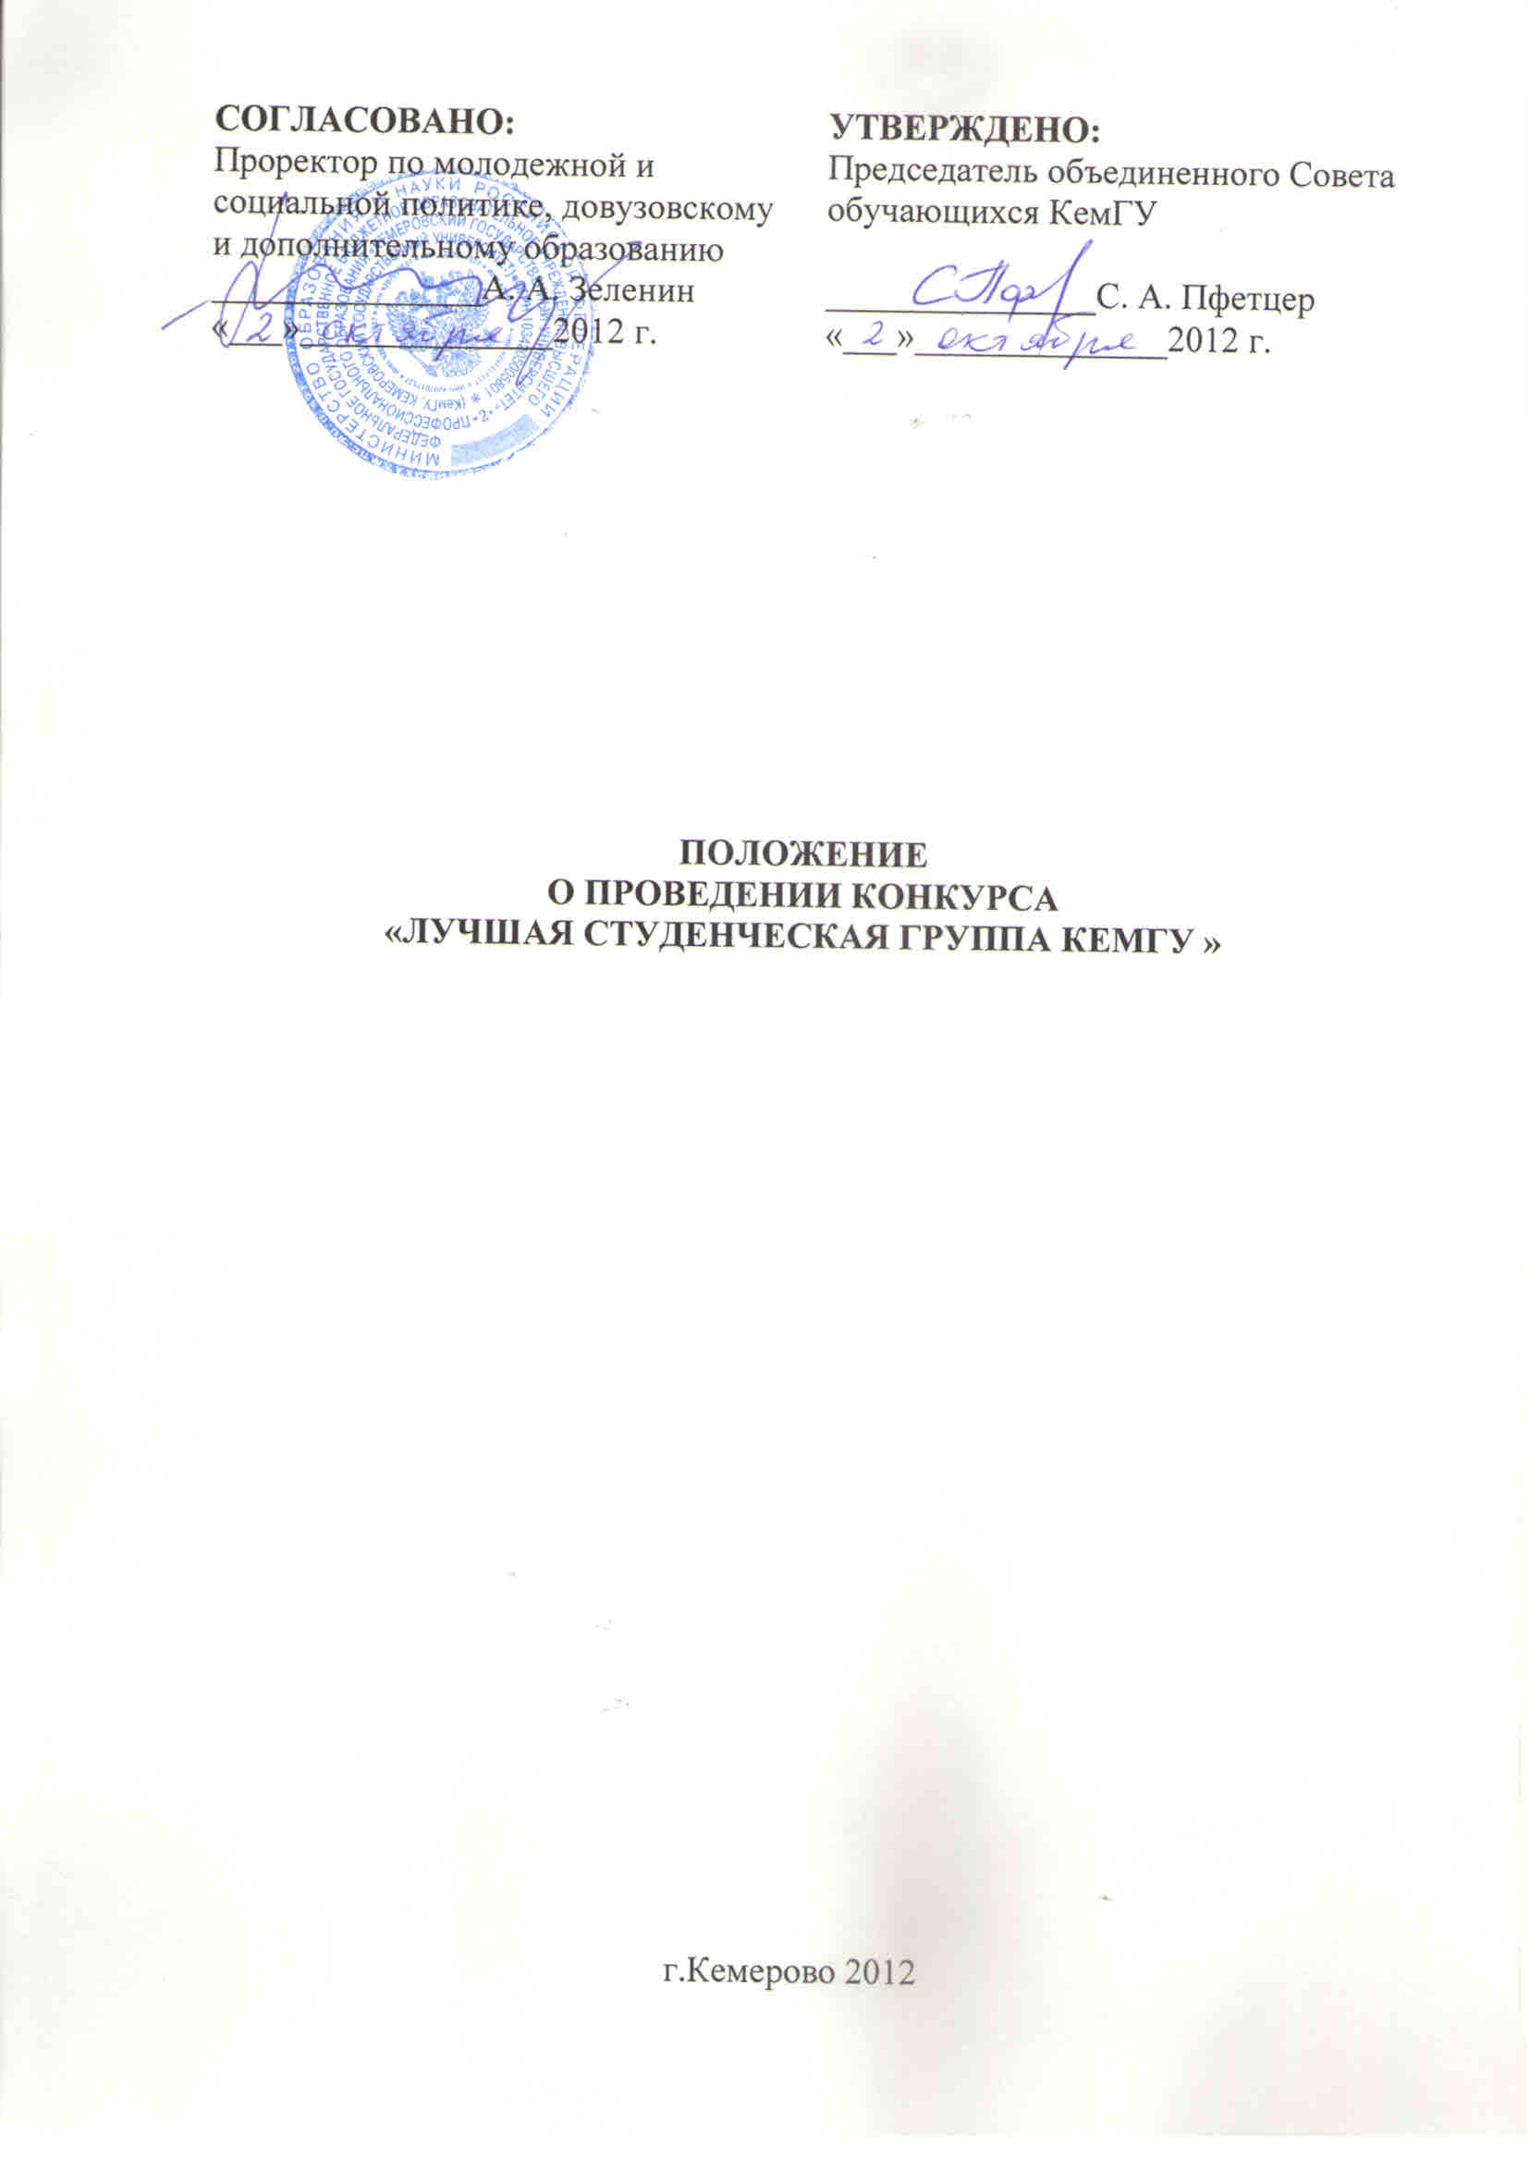

1. Общие положения
1.1. Цели и задачи конкурса:
- повышение качества подготовки специалистов в вузе за счет эффективной организации внеучебного времени студентов и внедрения новых методов воспитательной работы;
- повышение уровня социальной компетенции будущих выпускников за счет участия в соуправлении вузом (с учетом требований рынка, развития науки, культуры, экономики, техники, технологий и социальной сферы);
- сохранение и преумножение традиций Кемеровского государственного университета (далее КемГУ) в учебной, научной, спортивной и общественной деятельности.
- формирование активной гражданской позиции студенчества;
- повышение заинтересованности студентов к проблемам социальной сферы;
- предоставление студентам дополнительных возможностей самореализации;
- сплочение коллективов студенческих групп;
- профилактика правонарушений среди студентов.
1.2. Сроки проведения конкурса
Конкурс проводится с 15 октября 2012 года по 1 сентября 2013 года. (Прием заявок до с 1 октября до 1 ноября 2012 г.)
1.3 Участники конкурса:
– студенческие группы 1-4 курса, очной формы обучения, подавшие заявку в срок до 1 ноября 2012 года. (Приложение3)
1.4.Организаторы конкурса:
1.4.1. Администрация КемГУ.
1.4.2. Объединенный Совет обучающихся КемГУ.
1.4.3. Оргкомитет конкурса (Приложение 2).

2. Организационные положения
Для подготовки конкурса создается организационный комитет.
Функции организационного комитета:
- организация проведения конкурса;
- распространение информации о конкурсе;
- организация финального концерта.
В организационный комитет входят представители студенческих объединений и общественных организаций, заместители деканов факультетов по воспитательной работе, ответственные за внеучебную деятельность в филиалах.
Председатель организационного комитета является начальник управления социальной и воспитательной работы КемГУ, председатель Студенческого совета КемГУ – сопредседатель.
Для определения рейтинга каждой группы решением оргкомитета по согласованию с деканатами и студенческими объединениями факультета создается конкурсная комиссия внутри каждого факультета, филиала. Для выявления победителей конкурса создается конкурсная комиссия университета.
Функции конкурсной комиссии: сбор информации и оценка деятельности студенческих групп, привлечение структурных подразделений для оценки представленной информации, оценка критериев деятельности студенческих групп. Конкурсная комиссия имеет право затребовать от академических групп любую необходимую документацию, подтверждающую достижение группы.
Организационный комитет и конкурсная комиссия создается на основании приказа ректора КемГУ.
3. Критерии оценки
При подведении итогов учитываются следующие критерии:
1. Учебный процесс: академическая успеваемость студентов по итогам зимней и летней сессий, посещаемость занятий;
2. Участие и результативность в научно-исследовательской работе студентов:
- награды (призы) за результаты научно-исследовательской работы, проводимой учреждением высшего профессионального образования или иной организацией;
- документа, удостоверяющего исключительное право студента на достигнутый им научный (научно-методический, научно-технический, научно-творческий) результат интеллектуальной деятельности (патент, свидетельство);
- гранта на выполнение научно-исследовательской работы;
б) наличие у студента публикации в научном (учебно-научном, учебно-методическом) международном, всероссийском, ведомственном или региональном издании, в издании учреждения высшего профессионального образования;
в) иное публичное представление студентом результатов научно-исследовательской работы, в том числе путем выступления с докладом (сообщением) на конференции, семинаре и ином международном, всероссийском, ведомственном, региональном мероприятии, проводимом учреждением высшего профессионального образования, общественной или иной организацией.
3. Участие и результативность во внеучебной работе: культурно-массовые мероприятия, спортивная жизнь, социально-значимые проекты, участие в общественной деятельности;
4.Фотолетопись: подтверждение проведенных мероприятий фото и/или видео материалами.
5. Правонарушения студентов: нарушение правил внутреннего распорядка, нарушение правил для студентов, проживающих в общежитии, противоправные деяния, совершенные вне института.

4. Порядок определения победителей
4.1. Учебной группой оформляется заявка на участие в конкурсе и список группы по установленной форме (приложения 3 и 5). Представляемые группой визуальные материалы, характеризующие элементы символики группы, могут быть оформлены в виде отдельных фотографических и графических приложений к заявке. Указанные материалы могут сопровождаться кратким описанием.
4.2. Учебной группой-участницей заполняется «Журнал группы - участника конкурса» по конкурсным критериям оценки групп–участниц (приложение 6).
4.3. Основаниями для подведения итогов являются:
- итоги зимней и летней экзаменационных сессий;
- окончательные итоги мероприятий на конец учебного года;
Лучшая учебная группа университета определяется по средней сумме баллов, приходящейся на одного студента в группе и результатам участия во всех номинациях.
5. Подведение итогов.
5.1.Подведение итогов и определение лучшей академической группы осуществляет конкурсная комиссия. По итогам показателей выбирается первое, второе и третье призовые места. Группе-победителю вручается почетный диплом и совместная поездка.
5.2. Оргкомитет подводит итоги по номинациям, победителям вручается почетный диплом участника и ценные призы.
5.3.Итоги конкурса утверждаются приказом ректора КемГУ.
5.4. Итоги конкурса публикуются в студенческой газете «Статус - ВО» и информационных ресурсах КемГУ.
5.5.Итоги подводятся по курсам, т.е выявляется лучшая группа 1 курса, 2 курса и т.д. Победители номинаций будут выбираться из всех групп-участников.
5.6. Награждение победителей состоится в сентябре 2013 г. на заключительном концерте.
- Группа, занявшее 1 место по университету, награждается переходящим вымпелом и правом на выездное мероприятие группы.
- Группа, занявшая 2 место, награждается денежной премией.
- Группа, занявшая 3 место, премируется билетами на концерт или спектакль.
Также могут быть отмечены «Лучшие три группы на факультетах» (по решению конкурсной комиссии).
Староста(или представитель) группы имеет право подать заявку на детальный расчет баллов по его группе в оргкомитет конкурса, но не позднее, чем за семь дней до церемонии награждения.
Староста (или представитель) имеет право подать запрос на пересмотр количества баллов в оргкомитет, но не позднее, чем за пять дней до церемонии награждения.
6.Номинации
6.1. По результатам подсчета баллов выявляются группы, набравшие наибольшее количество баллов среди групп своего курса. Эти группы награждаются в номинациях «Лучшая группа первого курса», «Лучшая группа второго курса», «Лучшая группа третьего курса» и «Лучшая группа четвертого курса». Затем среди этих групп определяется группа, набравшая наибольшее количество баллов. Эта группа награждается в номинации «Лучшая группа университета».
6.2.Конкурсная комиссия имеет право введения дополнительной номинации по различным направлениям.
6.3. В установленный период времени оргкомитетом будет отслеживаться жизнедеятельность студенческих групп, подавших заявку на участие в конкурсе. Оценивать студенческую группу будут с помощью балловой системы и по определенным критериям (согласно приложение 4). В рамках конкурса группы будут оцениваться по следующим номинациям:
- «Зажги жизнь» (учитывается проведение акций, мероприятий и т.д.). Необходимо подтверждение документами, видеозаписями, либо приглашение людей из оргкомитета на данное мероприятие.
- «Лучший староста» (учитываются личные достижения кандидата, уровень работы в группе, а также мнение группы, деканата, студенческих организаций);
- «Самый социальный проект» – комплекс мероприятий, направленных на решение социально-значимой проблемы.
- «Самый сплоченный коллектив «Один за всех, а все за одного» – выявляется по результатам тестирования групп;
- «Самый активный коллектив «Активнее активных» – выявляется по итогам участия в мероприятиях.
- «Вундергруппа» – выявляется по результатам двух сессий.
6.4. По решению организационного комитета возможно внесение изменений.

7. Награждение
7.1. Награждение проходит после подведения итогов летней сессии (в конце сентября – начале октября 2013 г).
7.2. Награждение проходит в торжественной форме с выступлением групп, показавшим высокие творческие показатели, а также всех групп, пожелавших участвовать и прошедших предварительный отбор.

Приложение 1
1. Академическая успеваемость:
- Общий рейтинг группы по результатам зимней и летней сессий. Группа получает 3 балла за каждого студента, сдавшего экзаменационную сессию на «отлично», 2 балла - «хорошо» и «отлично», 1 балл - «хорошо», по 0,5 балла если есть одна «тройка»
- Количество студентов, отчисленных за академическую неуспеваемость – минус 1 балл за каждого студента;
- Количество студентов, имеющих задолженность в последнюю сессию - минус 0,5 балла за каждого студента;
- Количество студентов, имеющих дисциплинарные взыскания за учебный год - минус 0,5 балла за каждого студента.
2. Научно-исследовательская работа
- Количество студентов в группе, занимающихся научно-исследовательской деятельностью в рамках факультета, университета (по данным деканата)
- Количество студентов в группе, принимавших участие в различных предметных олимпиадах, конкурсах факультетских и университетских конференциях (за отчётный учебный год по данным деканата)
- Количество студентов в группе, имеющих авторские свидетельства, патенты, положительное решение об изобретении, авторские публикации
- Количество студентов в группе, призёров и лауреатов внутривузовских, межвузовских, региональных и всероссийских научно-исследовательских конференций и смотров.
Группа получает за каждого студента баллы, с учетом уровня деятельности:
- на уровне университета 3 балла,
- на уровне города 5 балла,
- на уровне региона 7 баллов,
- на межрегиональном, российском уровне 9 баллов.
3. Участие в деятельности органов студенческого самоуправления
1.Количество студентов, принимающих активное участие в деятельности органов студенческого самоуправления различного уровня ВУЗа (студенческие советы, студенческие клубы, профбюро, студенческие отряды).
2.Количество студентов, участвующих в деятельности редакции газеты университета, факультетских газет, радио университета (за отчётный период).
Группа получает за каждого студента, участвующем в деятельности органов студенческого самоуправления 1 балл.
4. Спортивно-массовая работа
1.Количество студентов, занимающихся в спортивных секциях университета, участвующих в деятельности спортклуба. Группа получает за каждого студента 1 балла.
2.Количество студентов, выступающих в соревнованиях за честь факультета, университета, города, страны.
Группа получает за каждого студента баллы, с учетом уровня деятельности на уровне факультета 1 балл, на уровне университета 3 балла, на уровне города 5 балла, на уровне региона 7 баллов, на межрегиональном, российском уровне 9 баллов.
5.Культурно-творческая работа
1.Количество студентов, участвующих в кружках художественной самодеятельности ВУЗа (СТЭМ, КВН, хор университета, танцевальные студии, и т.д.)
2.Количество студентов, участвующих в деятельности студклуба (менеджеры, гиды, оформители, организаторы и др.)
3.Количество студентов, участвовавших в межфакультетских конкурсах (мини-фестивали, «Первый снег», Студенческая весна, КВН).
Группа получает за каждого студента, за каждое мероприятие по 1 баллу.
6. Оценка внутренней атмосферы в группе.
Определяется на основе психологических тестов. Количество баллов определится по решению оргкомитета.

* Учитывая, что количество студентов в группе разное, определяется сумма баллов, приходящаяся на одного студента (итоговая сумма баллов, с учетом всех минусов, делится на количество студентов группы, выводиться средний балл).

Приложение 2
Состав оргкомитета:
1. PR-сопровождение:
Гололобова Анна, Батурина Полина, Давыдова Анастасия, Катаева Александра, Троскин Олег.
2. Счетная комиссия:
Симакова Елена, Коточигова Анастасия, Здвижкова Элла.
3. «Подвижная комиссия» (работа с группами): Козякова Евгения, Данилкина Александра, Веревкина Екатерина, Абрамова Софья.
4. Человек-«контакт» (работа в социальных сетях):
Павлова Наталья.

Приложение 3
Заявка
на участие в конкурсе «Лучшая студенческая группа КемГУ»
Номер учебной группы
Общее количество обучающихся
Староста группы (+номер телефона)
Профорг группы (+номер телефона)
Заместитель старосты (организатор досуга)
Куратор группы (если есть)
Дополнительная информация о своей группе, которую вы хотите сообщить (например, традиции группы, юмористический случай из жизни группы).

Приложение 4
Критерии оценки группы – участницы конкурса:
1. Успеваемость
2. Научная деятельность
3. Общественно-полезная деятельность
4. Спортивно-массовая работа
5. Организация студенческого досуга
Приложение 5
Состав группы_________
№ | Ф.И.О. | № телефона, адрес электр.почты

Приложение 6
Журнал
группы-участницы конкурса «Лучшая студенческая группа КемГУ»
(2012-2013 учебный год)

№ группа ____________
Успеваемость
1 семестр 2012/2013 учебного года
Ф. И.О. студента | Количество неаттестованных дисциплин |  | Баллы
Ф. И.О. студента | 1-я аттестация | 2-я аттестация | Баллы
1.
2.
…

Зимняя сессия 2012/2013 учебного года
Ф.И.О. студента | Количественные результаты сессии |  |  |  |  |  |  |  |  | Качественные результаты сессии |  |  |  |  | Баллы
Ф.И.О. студента | Итоговые результаты экзаменов по дисциплинам |  |  |  |  | Курсовые работы (проекты) |  |  | Кол-во неуд. оценок | Все «отлично» | «Отлично» и «хорошо» | Все «хорошо» | Сессия в срок | Отчислен по итогам сессии | Баллы
1.
2.
…

2 семестр 2012/2013 учебного года
Ф.И.О. студента | Количество неаттестованных дисциплин |  | Баллы
Ф.И.О. студента | 1-я аттестация | 2-я аттестация | Баллы
1.
2.
3.
…

Летняя сессия 2012/2013 учебного года
Ф.И.О. студента | Количественные результаты сессии |  |  |  |  |  |  |  |  | Качественные результаты сессии |  |  |  |  | Баллы
Ф.И.О. студента | Итоговые результаты экзаменов по дисциплинам |  |  |  |  | Курсовые работы (проекты) |  |  | Кол-во неуд. оценок | Все «отлично» | «Отлично» и «хорошо» | Все «хорошо» | Сессия в срок | Отчислен по итогам сессии | Баллы
1.
2.
…

Приложение 7
Социально значимые мероприятия группы

Дата | Наименование и содержание мероприятия | Участники | Результат | Баллы | Пункт Положения, по которому начислены баллы

